【31条在浙江】省科技厅公布申报省级高新技术企业研究开发中心细则
2018年12月06日 14:12:00来源：中国台湾网

一、适用范围
浙江省行政区域内符合《浙江省高新技术企业研究开发中心管理办法》条件要求的高新技术企业申请高新技术企业研究开发中心的认定。
适用对象：单位
二、事项审查类型
前审后批
三、办理依据
（一）《浙江省科学技术进步条例》第二十九条：“鼓励科学技术研究开发机构、高等院校在企业设立研究开发机构、实验室、中间试验基地等科学技术成果产业化试验基地，开展科学技术成果后续试验，促进科学技术成果产业化。行业协会或者自主研发能力强的企业，可以建立或者联合相关企业建立共性技术研究开发机构。”
（二） 《浙江省人民政府关于进一步支持企业技术创新加快科技成果产业化的若干意见》（浙政发〔2012〕45号）:“支持企业研发机构建设，到2017年，省级高新技术企业研发中心达到2500家以上。”
（三）省政府办公厅《关于印发浙江省科技创新“十三五”规划的通知》（浙政办发〔2016〕83号）：“到2020年，省级企业研究院达到1000家，以高新技术企业为主体的企业研发机构达到5000家以上，在此基础上建设一批高质量的省级重点企业研究院。”
四、受理机构
浙江省科学技术厅
五、决定机构
浙江省科学技术厅
六、数量限制
无数量限制
七、 申请条件
申请立项的依托单位应同时具备以下条件：
（一）在我省注册一年以上，具有独立法人资格的高新技术企业。
（二）近三年内通过自主研发、受让、受赠、并购等方式，或通过5年以上的独占许可方式，在其申报领域拥有自主知识产权。
（三）拥有1项以上发明专利或4项以上实用新型专利、软件著作权、集成电路布图设计专有权、植物新品种等核心自主知识产权。
（四）已经批准建立市级高新技术企业研发中心。
（五）上一年度研究开发费用总额占销售收入总额的比例符合如下要求：
1、销售收入小于5000万元的，不低于6%；
2、销售收入在5000万元至20000万元的，不低于4%；
3、销售收入在20000万元以上的，不低于3%或1000万元（研究开发费用）。
（六）近三年内累计科技成果转化9项以上。
（七）有独立的研发机构，研发机构专职工作人员不少于15人（软件类企业30人），具有本科以上学历或中级以上职称的工程技术人员不低于研发机构职工总数的60％。
（八）能保证中心建设、发展过程中所需资金的落实，并具备科研开发、成果转化和高新技术产业化的实验、试验条件及基础设施。科研用房500平方米以上，科研资产总额500万元以上（软件类企业100万元以上）。
（九）建立完整规范的技术创新管理体制，各项规章制度明确。
（十）近三年无环境污染事故及知识产权违法行为（由所在地科技部门统一查询后出具证明）。
八、禁止性要求
无
九、申请材料目录
进入省科技厅官网http://www.zjkjt.gov.cn/index.html的“办事大厅”栏目内，点选相应办事事项名称，即可下载相关申请材料模板，并可进入网上办理窗口，进行在线申报。
（一）浙江省省级高新技术企业研究开发中心建设申报书（在网上办事系统填写）。
（二）浙江省高新技术企业研究开发中心建设可行性研究报告（电子文档）。
（三）依托单位高新技术企业、市级研发中心、近三年科技成果转化等证明材料（电子文档）。
（四）依托单位上一年度财务审计报告（电子文档）。
（五）研发中心科研设备清单（电子文档）。
（六）研发中心现有人员清单（电子文档）。
（七）自主知识产权明细清单（电子文档）。
（八）研发中心运行管理的规范性文件（电子文档）。
（九）市级研发中心佐证材料（电子文档）。
（十）高新技术企业认定证书（系统自动获取）。
（十一）近三年无违法行为证明材料（由申报单位所在地科技部门提供，上传电子文档）。
十、申请接收
办公地址：杭州市西湖区环城西路33号浙江科技大楼415室
办公信箱：zhengyin@zjinfo.gov.cn
联系电话：0571-87054006、0571-85214237
传真：0571-87054141
十一、办理基本流程
申请—受理—审查—决定
十二、办理方式
网上办理
十三、办结时限
60个工作日
十四、收费依据及标准
不收费
十五、办理结果
浙江省省级高新技术企业研究开发中心认定文件
十六、结果送达
省科技厅门户网站发文公告并将认定文件发至各市科技局（委）
十七、行政相对人权利和义务
（一）申请人应当对其申请材料实质内容的真实性负责。
（二）行政机关应当告知申请人事项办理结果。
十八、咨询途径
电话咨询：0571- 87054006、0571-87054141、0571-85214237
十九、监督投诉渠道
监督投诉电话：0571-87056409或“12345投诉热线”
二十、办公地址和时间
办公地址：杭州市西湖区环城西路33号浙江科技大楼415室
办公时间：夏季：星期一至星期五上午8:30-12:00，下午14:30-18:00；其他季节：星期一至星期五上午8:30-12:00，下午14:00-17:30（法定节假日除外）
二十一、办理进程和结果公开查询
电话查询：0571- 87054006、0571-87054141、0571-85214237
网上查询：浙江省科技创新云服务平台 http://www.zjsti.gov.cn，浙江政务服务网 http://www.zjzwfw.gov.cn
附录1 流程图
业务经办流程图（内部流程图）
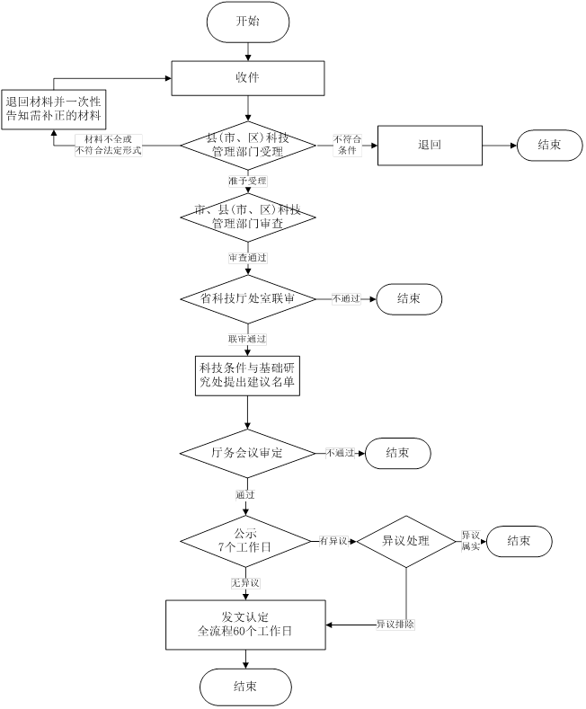
办事流程图（外部流程图）
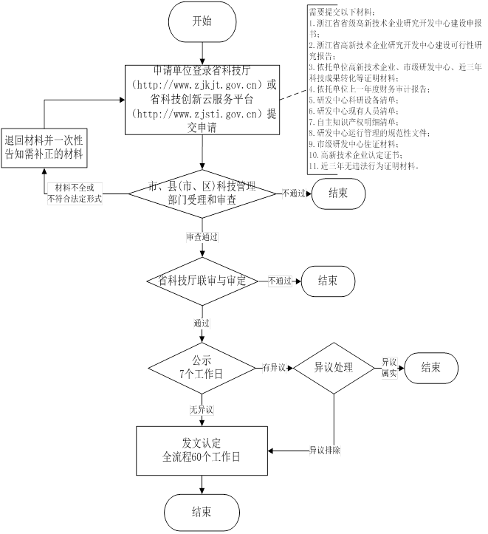
附录4 常见问题解答
一、申请认定省级高新技术企业研发中心是否需要纸质材料？
所有申请认定过程均通过浙江省科技创新云服务平台实施，不需向我厅提供纸质材料。
二、科研资产包括哪些？
包括科研仪器设备、无形资产等，不包括房屋等不动产。
三、申报认定省级高新技术企业研发中心的主办企业是否一定要是国家高新技术企业？
根据管理办法规定，主办企业为国家高新技术企业是申报认定省级高新技术企业研发中心的必要条件。

